<https://www.lg.com/es/posventa/microsites/lavado-secado/lavadora-no-centrifuga>

Lavadora no centrifuga

El centrifugado es una operación necesaria para extraer el agua de las prendas. Si la lavadora no centrifuga, comprobar que no se ha deseleccionado el centrifugado; es necesario seleccionar una velocidad de centrifugado. Si se selecciona “No”; el programa no incluirá centrifugado.

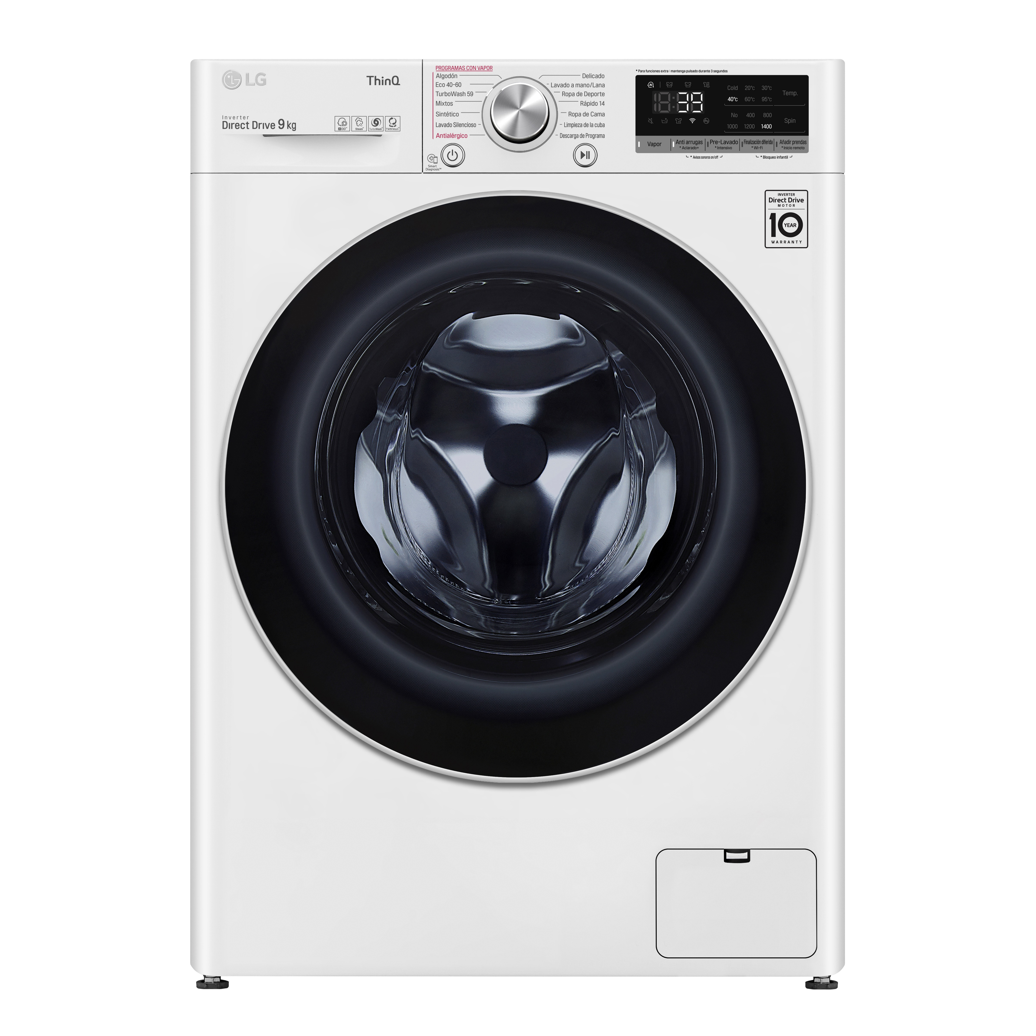

Las lavadoras LG incorporan un sensor que detecta la vibración; si no se consigue equilibrar la carga, la lavadora no centrifugará y es posible que muestre el error “uE” en pantalla.

Las razones por las que una lavadora puede no centrifugar son las siguientes:

* Exceso de carga: si hay demasiada carga, por seguridad no centrifuga.
* Tamaño y peso de la carga diferentes: si, por ejemplo, se está lavando un edredón o un peluche con otras prendas, es posible que la lavadora no consiga equilibrar la carga y por seguridad no centrifugue.
* Producto desnivelado: revisar la siguiente [web de ayuda](https://www.lg.com/es/posventa/microsites/lavado-secado/ruidos-vibraciones-golpes-durante-centrifugado).

Si el problema es la carga, pare la lavadora, espere a que se pueda abrir la puerta y retire prendas. Reanude el proceso de centrifugado.